
МИНОБРНАУКИ РОССИИ

Федеральное государственное бюджетное образовательное учреждение

высшего образования

«МИРЭА - Российский технологический университет»

РТУ МИРЭА

Институт Информационных Технологий (ИТ)
Кафедра инструментального и прикладного программного обеспечения (ИППО)

ОТЧЕТ ПО ЛАБОРАТОРНОЙ РАБОТЕ №1
по дисциплине
«Объектно-ориентированное программирование»
Выполнил студент группы ИКБО-02-18 | Иванов И.И.
Принял ассистент кафедры ИППО | Строганкова Н.В.

Лабораторные работы выполнены | «__»_______201__ г. | (подпись студента)
«Зачтено» | «__»_______201__ г. | (подпись руководителя)

Москва 2019
Содержание
1. Цель лабораторной работы 3
2. Задание 3
3. Поэтапное выполнение лабораторной работы 3
4. Код программы 4
5. Результат работы программы 4
6. Вывод 4
Список использованных источников 5

1. Цель лабораторной работы
Целью данной лабораторной работы является освоение на практике создания многофайловых проектов на языке С++, ознакомление с директивами условной компиляции.

2. Задание
Написать программу-калькулятор комплексных чисел. Для реализации необходимо разработать абстрактный тип данных - комплексное число. Программа должна быть представлена в виде многофайлового проекта.

3. Поэтапное выполнение лабораторной работы

В первую очередь создадим файл «complex.h», в котором будут объявлен класс и прототипы функций, выполняющие арифметические действия с комплексными числами. Класс будет состоять из двух целочисленных полей: real и image. Эти поля отображают реальную и мнимую части комплексного числа. В качестве арифметических операций мы рассмотрим операции сложения и вычитания, умножения и деления комплексных чисел.

Далее создаем файл с определениями функций, прототип которых объявлен в файле «complex.h». Для понимания жесткой смысловой связи этих айлов, именем нового файла будет «complex.cpp».

В конце создадим файл «main.cpp», который будет иметь удобный интерфейс для тестирования.

4. Код программы
Здесь ваш код программы
Complex.h

#ifndef COMPLEX_H_INCLUDED
#define COMPLEX_H_INCLUDED
class Complex
{
//ваш код
}
Complex.cpp
//ваш код
Main.cpp
//ваш код

5. Результат работы программы
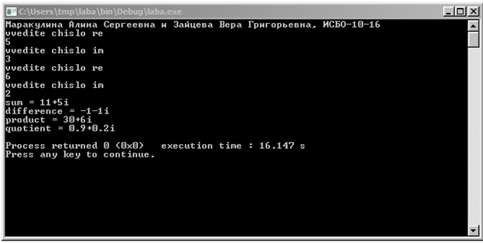
Рисунок 1 — Результат работы программы
Здесь скриншоты страничек с тестовыми примерами

6. Вывод
В данной работе мы научились создавать и собирать многофайловые проекты. Преимущество многофайловых проектов заключается в том, что при изменении одного файла, компилировать нужно будет только его, а не весь проект.
//напишите свой вывод

Список использованных источников
- Н.В. Зорина Курс лекций по Объектно-ориентированному программированию, Москва, МИРЭА, 2016.
- Х.Дейтел, П.Дейтел. Как программировать на C++: Пер. с англ. - Москва: ЗАО "Издательство БИНОМ", 1998. 1024с.
- Ален И. Голуб. Правила программирования на Си и Си++: Пер. с англ. – Москва: В.Зацепин, 1996.
- М. Доусон. Изучаем С++ через программирование игр. - Спб.: Питер, 2018. - 352 с.: ил. ISBN 978-5-496-01629-2

